סדרת ספרי מדעי הבינה המלאכותית

פרק 2.1 — מדדי מרכז ופיזור
כיצד מספרים מעטים יכולים לתאר מאגר נתונים שלם — ומה הם עלולים להסתיר?
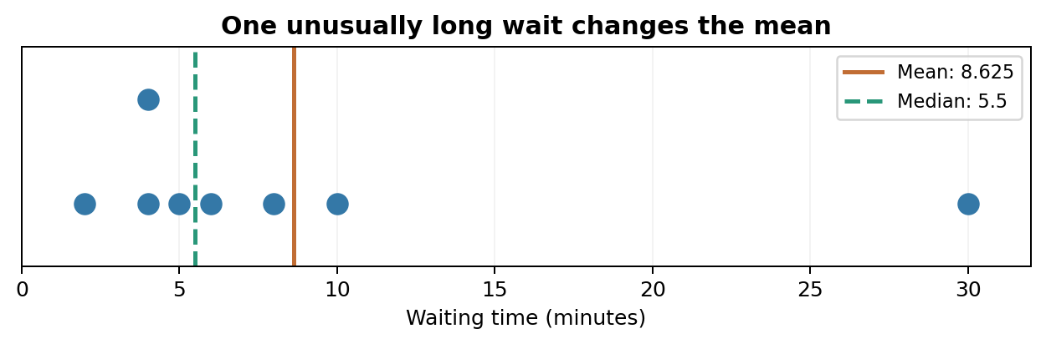
איור — ממוצע וחציון של זמני המתנה: אותו מאגר, שתי נקודות מבט שונות.
ספר תלמיד מורחב • עברית מדורגת • נוסחאות וחישובים ידניים • Python ו־Colab • חיבור ל־AI
שיוך ומעמד
יחידה 5 — נושאי ליבה בבינה מלאכותית, פרק 2.1: מדדי מרכוז ופיזור. חומר ההשתלמות הקיים במאגר הוא עוגן למיפוי. שילוב הדוגמאות, הגרפים וניסויי ה־AI הוא עיבוד הוראתי מקורי; יש לאמת את דרישות הבחינה במפרט התקף לשנת הבחינה.

מהדורת תלמיד: התרגולים העצמאיים אינם כוללים פתרונות. החישובים המלאים בפרק הם דוגמאות לימודיות, ולא פתרונות למשימות התלמיד.

לפני שמתחילים — מה נדע לעשות בסוף הפרק?
נלמד להפוך רשימת מדידות לסיפור מספרי שאפשר להסביר. נבחין בין התוצאה שהמחשב חישב לבין המשמעות שלה בעולם האמיתי. חשוב לא פחות: נזהה מתי מדד שנראה מרשים עלול להטעות אותנו.
• לזהות תצפית, משתנה, ערך, מדגם ואוכלוסייה, ולהבחין בין משתנה מספרי למשתנה קטגוריאלי.
• לבנות טבלת שכיחויות ולהסביר הבדל בין רשימת הערכים לבין תדירות הופעתם.
• לחשב ולהסביר ממוצע, חציון ושכיח — ולבחור מדד מתאים בהתאם לשאלה ולצורת הנתונים.
• לחשב טווח, רבעונים, IQR, שונות וסטיית תקן; לפרש את התוצאה ולא רק לבצע חשבון.
• להבין הבדל בין שונות אוכלוסייה לשונות מדגם ובין הפרמטרים ddof=0 ו־ddof=1.
• להשתמש ב־NumPy, Pandas ובגרפים לאימות חישובים ולהסקת מסקנות.
• להסביר כיצד המדדים משמשים בתיאור נתונים, בתקנון, בזיהוי חריגים ובהכנת נתונים למודל.

ידע קודם קצר
נניח שאתם מכירים רשימות בפייתון, אינדקסים, חיבור וחילוק, חיסור מספרים שליליים, שורש ריבועי ואת מושג הווקטור מפרק 1.1. אם שורש ריבועי או חזקה אינם מוכרים, חזרו לדוגמה: 4²=16 ו־√16=4.
בדיקת כניסה
ברשימה [4, 7, 7, 10] — כמה מדידות יש? איזה מספר מופיע פעמיים? מהו סכום כל המדידות? האם אפשר לתאר את כל הרשימה באמצעות מספר אחד בלי לאבד מידע?

מפת הדרך בפרק
תחנת למידה | השאלה שמניעה אותה
איסוף והצגה | מה בדיוק מדדנו, וכמה פעמים קיבלנו כל ערך?
מדדי מרכז | איפה נמצא הערך הטיפוסי?
מדדי פיזור | כמה ערכים שונים זה מזה?
חריגים ורבעונים | האם תוצאה קיצונית משפיעה על הסיפור?
Python ו־AI | איך מחשבים נכון ומשתמשים במידע במודל?

1. הסיפור המרכזי — דודו בודק את זמן ההמתנה בקפיטריה
דודו לומד במגמת הבינה המלאכותית. התלמידים מתלוננים על תור ארוך בקפיטריה, ומנהל בית הספר מבקש תשובה מדויקת: ״כמה זמן תלמיד מחכה בדרך כלל?״. המנהל אינו רוצה רק מספר; הוא רוצה להחליט אם צריך לפתוח עמדת שירות נוספת.
דודו נעמד ליד הקפיטריה ורושם את זמן ההמתנה של שמונה תלמידים בדקות. הנתונים שאסף, בסדר עולה, הם:
2, 4, 4, 5, 6, 8, 10, 30
כבר במבט ראשון רואים שרוב התלמידים המתינו זמן קצר יחסית, אך אחד המתין 30 דקות. האם אותו תלמיד צריך להשפיע על ההחלטה? התשובה אינה ״כן״ או ״לא״ באופן אוטומטי. עלינו לבחור מדד שמתאים לשאלה.
מחשבה לפני חישוב
אם נרצה להציג למנהל רק מספר אחד, באיזה מספר נבחר? האם אנחנו מתארים זמן המתנה טיפוסי, או את העלות הכוללת של זמן ההמתנה? אלה שאלות שונות; לכן גם המדדים עשויים להיות שונים.

2. מילון הנתונים: מה בדיוק נמדד?
כל תלמיד שנמדד הוא תצפית (Observation). זמן ההמתנה הוא משתנה (Variable), והמספר שנרשם עבור תלמיד מסוים הוא ערך. היחידה היא דקות. ציון יחידת המדידה אינו פרט שולי: ממוצע של 8 דקות אינו שווה לממוצע של 8 שניות.
בדוגמה זו זמן ההמתנה הוא משתנה כמותי. מספר התלמידים הכולל בבית הספר הוא האוכלוסייה שאולי נרצה להסיק עליה, ואילו שמונה התלמידים שנמדדו הם מדגם. אם אלה כל שמונת התלמידים שהגיעו לקפיטריה באותו יום ובאותה שעה, אפשר לראות בהם אוכלוסייה מוגדרת של אותה קבוצה. ההבחנה תלויה בשאלת המחקר, לא רק במספר הנתונים.
מונח | פירוש בדוגמה | למה זה חשוב?
תצפית | תלמיד אחד שנמדד | כל תצפית היא רשומה במאגר
משתנה | זמן המתנה בדקות | אומר מה משמעות המספרים
מדגם | שמונת התלמידים שנבדקו | מאפשר להעריך אוכלוסייה רחבה יותר
אוכלוסייה | כל קבוצת התלמידים המעניינת אותנו | מגדירה על מי רוצים להסיק
יחידת מידה | דקות | נדרשת לפרשנות נכונה

3. מהי שכיחות ומדוע מתחילים בה?
לפני שנחשב ממוצע, נרצה לדעת האם יש ערכים חוזרים. שכיחות של ערך היא מספר הפעמים שהוא מופיע במאגר. למשל זמן המתנה של 4 דקות מופיע פעמיים ולכן שכיחותו 2. הזמן 30 מופיע פעם אחת בלבד.
זמן המתנה (דקות) | שכיחות
2 | 1
4 | 2
5 | 1
6 | 1
8 | 1
10 | 1
30 | 1
סך הכול | 8

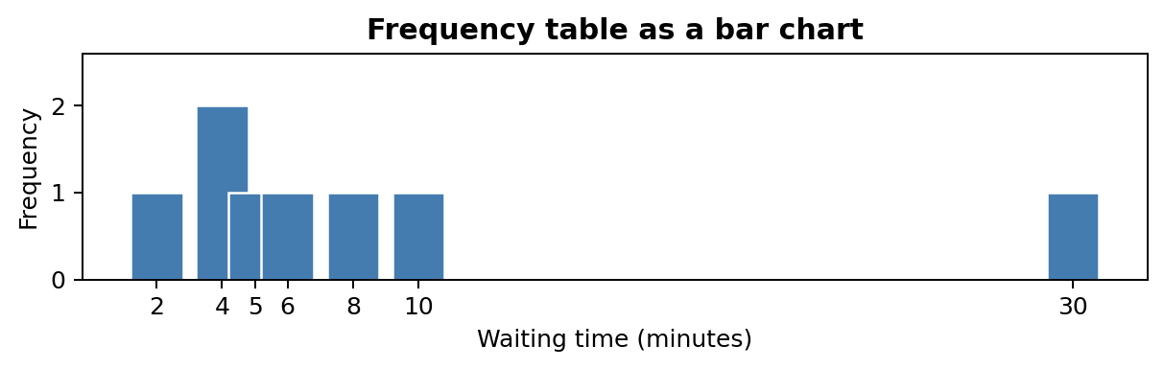
איור — ייצוג טבלת השכיחויות: עמודה גבוהה יותר מעידה על הופעות רבות יותר של אותו ערך.
טבלת שכיחויות עוזרת לזהות ערכים נפוצים ולוודא שלא שכחנו מדידות. סכום השכיחויות חייב להיות שווה למספר התצפיות. עבור מדידות של גדלים רציפים, כמו גובה או משקל, אפשר לקבץ ערכים לטווחים ולהציג היסטוגרמה. אין להתבלבל בין היסטוגרמה של טווחים רציפים לבין תרשים עמודות של קטגוריות.

4. ממוצע חשבוני — שוויון מחדש של סכום הנתונים
נניח שמחברים את כל זמני ההמתנה ומחלקים אותם באופן שווה בין כל התלמידים. המספר שכל תלמיד היה מקבל הוא הממוצע החשבוני. זוהי דרך טובה להבין את הרעיון: הממוצע שומר על הסכום הכולל, אך אינו מספר בהכרח כמה חיכה תלמיד כלשהו בפועל.
mean = (x₁ + x₂ + ⋯ + xₙ) / n
הסימון xᵢ מייצג מדידה אחת; האות n מייצגת את מספר המדידות; הסימן Σ, סכימה, פירושו לחבר את כל הערכים. במתמטיקה נוהגים לסמן ממוצע מדגם ב־x̄ וממוצע אוכלוסייה ב־μ.

4.1 חישוב ידני מלא של זמן ההמתנה
שלב ראשון — מחברים את שמונה הערכים:
2 + 4 + 4 + 5 + 6 + 8 + 10 + 30 = 69
שלב שני — מוודאים שמספר התצפיות הוא 8. שלב שלישי — מחלקים את הסכום במספר התצפיות:
x̄ = 69 / 8 = 8.625 minutes
פירוש: אילו היה זמן ההמתנה הכולל מתחלק שווה בשווה בין שמונה התלמידים, כל אחד היה ״מקבל״ 8.625 דקות. במציאות, אף תלמיד לא המתין בדיוק 8.625 דקות. הממוצע הוא תיאור מתמטי של הנתונים ולא תצפית חדשה.

4.2 האם הממוצע מתאר את רוב התלמידים?
שימו לב: שבעה תלמידים המתינו 10 דקות או פחות, אך הממוצע הוא 8.625 דקות — קרוב לחלק העליון של רוב הזמנים. הסיבה היא שהערך 30 מושך את הממוצע כלפי מעלה. לכן תמיד נשאל: האם יש ערך קיצוני? האם ההתפלגות סימטרית?
איור — קו כתום: הממוצע. קו ירוק מקווקו: החציון. המדדים אינם מתלכדים בנתונים לא סימטריים.

5. ממוצע וערכים חריגים — ניסוי מחשבתי
נבחן מה היה קורה אילו התלמיד שהמתין 30 דקות לא נכלל במדגם. כעת סכום הזמנים הוא 39 דקות, ומספר המדידות הוא 7. הממוצע החדש הוא כ־5.57 דקות. החציון החדש, כפי שנלמד מיד, הוא 5 דקות.
39 / 7 ≈ 5.57 minutes
שינוי של תצפית אחת בלבד הגדיל את הממוצע מכ־5.57 דקות ל־8.625 דקות. המסקנה אינה שיש למחוק תמיד תוצאות חריגות. אולי ההמתנה הארוכה חושפת תקלה חשובה! המסקנה הנכונה היא שממוצע לבדו לא מספר את כל הסיפור.
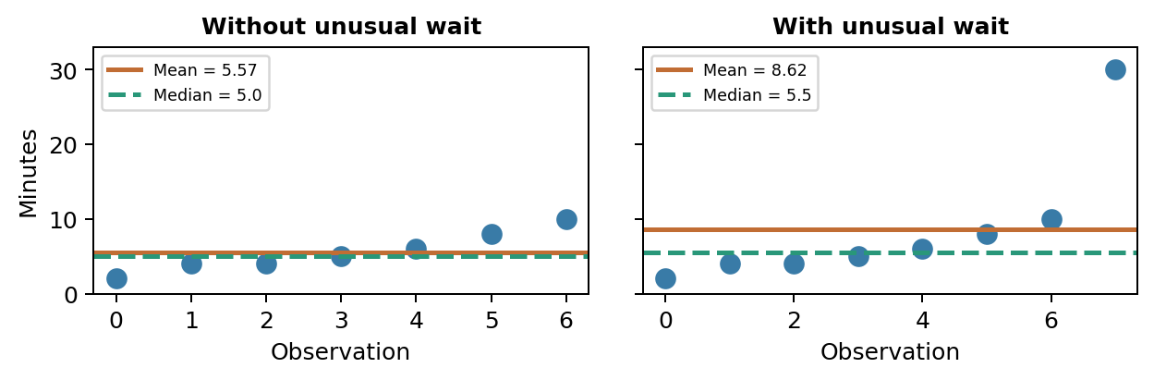
איור — השוואה בין מאגר עם זמן המתנה חריג לבין מאגר בלעדיו.
כלל לבחירת מדד
כאשר השאלה קשורה לסכום הכולל — למשל כמה זמן כל התלמידים איבדו במצטבר — הממוצע עשוי להיות חשוב מאוד. כאשר השאלה היא ״מה בדרך כלל קורה לתלמיד יחיד?״, חציון עשוי לתאר טוב יותר נתונים בעלי זנב ארוך.

6. חציון — נקודת האמצע לאחר מיון
החציון (Median) הוא הערך האמצעי ברשימה לאחר שמסדרים אותה מן הקטן לגדול. הוא מחלק את רשימת התצפיות המסודרת לשני חצאים מבחינת מספר התצפיות. בניגוד לממוצע, הוא מושפע הרבה פחות מהגדלה קיצונית של הערך הגבוה ביותר.

6.1 מספר אי־זוגי של תצפיות
בדוגמה שבה זמני ההמתנה הם שתיים, ארבע, חמש, שמונה ושלושים דקות, יש חמישה ערכים. הערך השלישי הוא האמצעי ולכן החציון הוא 5. מיקומו ברשימה הממוינת הוא המקום השלישי, משום שמוסיפים אחת למספר הערכים ומחלקים בשתיים.

6.2 מספר זוגי של תצפיות
בדוגמת הקפיטריה יש שמונה ערכים. אין ערך יחיד שנמצא בדיוק במרכז; שני הערכים האמצעיים נמצאים במקומות הרביעי והחמישי: 5 ו־6. כאשר מספר התצפיות זוגי, החציון הוא הממוצע של שני הערכים האלה.
median = (5 + 6) / 2 = 5.5 minutes
חשוב להבין למה צריך למיין קודם: אם נקח את האמצע לפי סדר הכניסה של התלמידים, נקבל מספר שתלוי בסדר ההגעה ולא בהתפלגות זמני ההמתנה. החציון מתאר מיקום ברשימה ממוינת, לא סדר מקרי במאגר.

6.3 מתי החציון מתאים יותר?
מחירי דירות, זמני המתנה ומשכורות יכולים להכיל ערכים גבוהים במיוחד. במקרים כאלה חציון עשוי לתאר תוצאה טיפוסית באופן יציב יותר. לעומת זאת, אם רוצים לחשב הוצאה כוללת, לא ניתן להסתפק בחציון משום שהוא אינו שומר על סכום הערכים.
הבחנה עמוקה
אם נחליף את 30 ב־300, החציון יישאר 5.5, כל עוד סדר הערכים האחרים אינו משתנה. הממוצע, לעומת זאת, יגדל מאוד. עמידות לשינוי קיצוני היא תכונה חשובה של חציון.

7. שכיח — הערך שחוזר בתדירות הגבוהה ביותר
השכיח (Mode) הוא הערך שהשכיחות שלו היא הגבוהה ביותר. בדוגמת הקפיטריה הערך 4 מופיע פעמיים, וכל האחרים מופיעים פעם אחת. לכן השכיח הוא 4 דקות.
השכיח מתאים גם לנתונים קטגוריאליים: אם תלמידים מצביעים עבור ארוחה מועדפת — פיצה, סלט, פיצה, פסטה — השכיח הוא ״פיצה״. אי אפשר לחשב ממוצע חשבוני של שמות מאכלים, אך אפשר לזהות את הקטגוריה הנפוצה ביותר.
יכולים להיות שני ערכים שכיחים באותה מידה, או יותר. למשל בסדרה שבה מופיעים פעמיים המספר 2, פעמיים המספר 5 ופעם אחת המספר 7, קיימים שני שכיחים: 2 ו־5. בסדרה שבה כל ערך מופיע פעם אחת אין שכיח יחיד ומובהק. חשוב לא לומר שקיים תמיד שכיח יחיד.

8. השוואה: ממוצע, חציון ושכיח
מדד | מה מודדים? | יתרון מרכזי | מגבלה
ממוצע | חלוקת סכום הערכים במספרם | משתמש בכל הערכים; מתאים לחישובי סכום | רגיש לערכים קיצוניים
חציון | המיקום האמצעי ברשימה ממוינת | עמיד יחסית לערכים קיצוניים | אינו משמר את סכום המדידות
שכיח | הערך שמופיע הכי הרבה | מתאים גם לנתונים קטגוריאליים | עשוי להיות לא יחיד או לא מייצג

כדי לבחור מדד, אל תשאלו רק ״איזו נוסחה למדנו?״ אלא ״מה בדיוק רוצים להחליט?״. למשל, לפיתוח שירות חדש בקפיטריה נרצה לדעת גם את החציון וגם את שיעור התלמידים שמחכים יותר מ־10 דקות. מדד מרכז בודד אינו מספיק תמיד לקבלת החלטה.

9. מהו פיזור, ולמה ממוצע אחד אינו מספיק?
נניח שבשתי כיתות ממוצע הציונים הוא 80. האם נכון לומר שהכיתות דומות? לא בהכרח. בכיתה א׳ הציונים הם 70, 80, 90; בכיתה ב׳ הציונים הם 78, 80, 82. הממוצע זהה, אך ציוני כיתה א׳ רחוקים יותר מן המרכז.
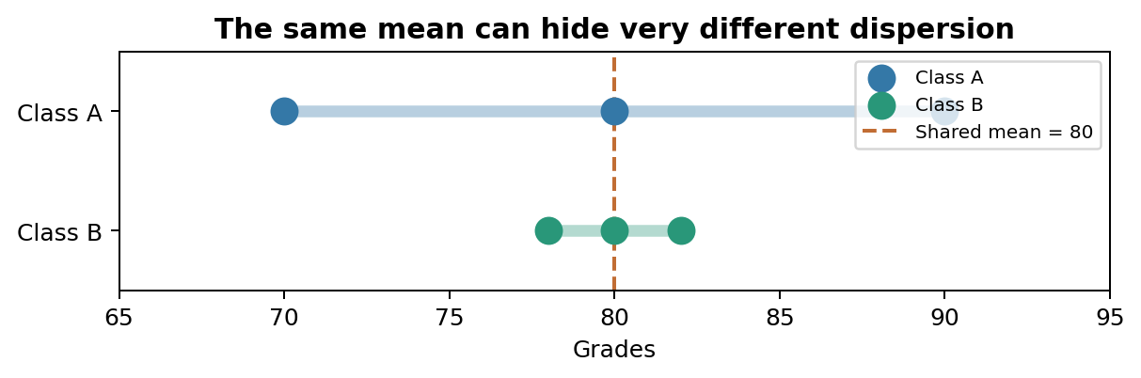
איור — שני אוספי ציונים עם ממוצע זהה ופיזור שונה.
מדדי פיזור עונים על השאלה ״עד כמה הנתונים מפוזרים?״. בלי פיזור לא נוכל להבחין בין קבוצה יציבה יחסית לבין קבוצה שיש בה הבדלים גדולים, גם כאשר הממוצעים שווים.

10. טווח — מדד הפיזור הפשוט ביותר
Range = maximum − minimum
בדוגמת הקפיטריה, ההמתנה הארוכה ביותר היא 30 דקות והקצרה ביותר 2 דקות, לכן הטווח הוא 28 דקות. בכיתה א׳ הטווח הוא 20 נקודות, ובכיתה ב׳ הטווח הוא 4 נקודות.
הטווח קל לחישוב ולהסבר, אך הוא תלוי רק בשני ערכים. גם אם ששת זמני ההמתנה האחרים ישתנו מאוד, הטווח לא ישתנה כל עוד המינימום והמקסימום נשארים זהים. לכן הוא מתאים כמדד ראשוני, לא כתיאור מלא של הפיזור.

11. רבעונים — חלוקת הנתונים לארבעה חלקים
רבעונים עוזרים לנו להבין היכן נמצאת המחצית האמצעית של התצפיות. Q1 הוא הרבעון התחתון, Q2 הוא החציון ו־Q3 הוא הרבעון העליון. הרעיון הוא לחלק את סדרת הנתונים המסודרת לארבעה חלקים בקירוב מבחינת מספר התצפיות.

11.1 חישוב ידני לפי שיטת חצאי המדגם
נשתמש במפורש בשיטה שבה מחשבים חציון של המחצית התחתונה וחציון של המחצית העליונה לאחר מיון. עבור שמונה זמני ההמתנה, החצי התחתון מורכב מהערכים 2, 4, 4, 5; החצי העליון מורכב מהערכים 6, 8, 10, 30. בכל אחד מן החצאים נחשב חציון בנפרד.
Q1 = (4 + 4) / 2 = 4
Q2 = (5 + 6) / 2 = 5.5
Q3 = (8 + 10) / 2 = 9
כאשר מספר הנתונים אי־זוגי, יש יותר משיטת חישוב אחת. בספר הזה נציין תמיד באיזו שיטה אנו משתמשים, ובחישובים ידניים של שיטת חצאי המדגם נשמיט את החציון המרכזי לפני יצירת שני החצאים. חשוב לא לערבב בין שיטות במהלך פתרון.

11.2 מדוע NumPy או Excel עשויים לתת תשובה אחרת?
תוכנות מסוימות מחשבות אחוזונים באמצעות אינטרפולציה בין ערכים. לכן הפקודה np.percentile עשויה לתת לרבעון העליון ערך של 8.5 עבור אותה רשימה, בעוד שבשיטת חצאי המדגם שלמדנו קיבלנו 9. שתי התוצאות נובעות מהגדרות חישוב שונות, ואין לסמן אחת מהן כשגויה בלי לציין את השיטה שנדרשה בשאלה.
דגש חשוב לבגרות
בחישוב רבעונים יש לכתוב את שיטת החישוב, ובפרט כאשר מספר התצפיות אי־זוגי או כאשר משווים לתוצאה ממחשב. שאלת בגרות יכולה להגדיר במפורש שיטה — ואז יש לפעול לפיה.

12. IQR — הטווח הבין־רבעוני
IQR = Q3 − Q1
הטווח הבין־רבעוני מודד את רוחב המחצית המרכזית של הנתונים, בין הרבעון התחתון לרבעון העליון. במקרה שלנו: IQR=9−4=5 דקות. הוא מתייחס לחלק המרכזי של הנתונים, ולכן פחות רגיש למקסימום חריג מאשר הטווח הרגיל.
מה פירוש המספר 5? הוא אינו אומר שחצי מהתלמידים המתינו בדיוק 5 דקות; הוא אומר שהמרחק בין שני הרבעונים הוא 5 דקות. הסבר מילולי מדויק חשוב לא פחות מן החישוב.

13. ערכים חריגים — כלל 1.5×IQR
דרך נפוצה לסמן ערכים שראויים לבדיקה היא לחשב גבול תחתון ועליון באמצעות IQR. הערכים שנמצאים מחוץ לגבולות מסומנים כחריגים אפשריים. זהו כלל עבודה סטטיסטי, ולא הוכחה שמדובר בנתון שגוי.
Lower fence = Q1 − 1.5 × IQR
Upper fence = Q3 + 1.5 × IQR
בדוגמת הקפיטריה: הגבול התחתון הוא מינוס 3.5, והגבול העליון הוא 16.5. לכן הערך 30 נמצא מעל הגבול העליון ומסומן לבדיקה. לא נסיר אותו רק מפני שהוא חריג: אולי הייתה תקלה, ואולי המדידה בוצעה ביום עמוס במיוחד.
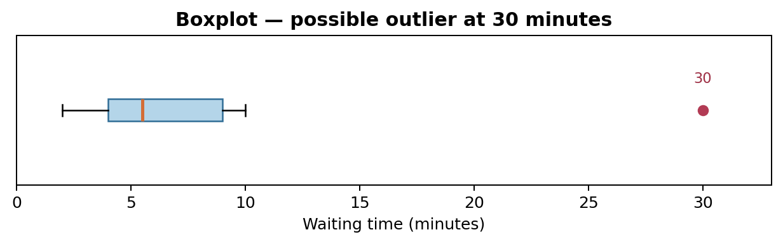
איור — תרשים קופסה מציג את מרכז הנתונים, הרבעונים והערך החריג האפשרי.

14. סטייה מן הממוצע — מה מודדים באמת?
כדי לקבל מדד שמשתמש בכל התצפיות, נבחן עד כמה כל תצפית רחוקה מהממוצע. הפרש כזה נקרא סטייה מן הממוצע. בכיתה א׳ הממוצע הוא 80 והציונים הם 70,80,90. הסטיות הן −10, 0 ו־10.
אם נחבר את הסטיות נקבל 0, משום שסטיות חיוביות ושליליות מבטלות זו את זו. לכן סכום סטיות פשוט אינו מדד טוב לפיזור. צריך דרך למנוע את הביטול.

15. שונות — ממוצע ריבועי הסטיות
אחת הדרכים להתמודד עם ביטול סטיות היא להעלות כל סטייה בריבוע. כעת כל ריבוע אינו שלילי, והפרש גדול מקבל משקל גדול יותר. ממוצע ריבועי הסטיות נקרא שונות (Variance).
Population variance: σ² = Σ(xᵢ − μ)² / N
האות μ מייצגת את ממוצע האוכלוסייה, N את מספר הערכים באוכלוסייה, והביטוי (xᵢ−μ)² הוא ריבוע ההפרש בין ערך יחיד לממוצע.

15.1 דוגמה פתורה — שונות אוכלוסייה
נתייחס לשלושת הציונים 70, 80, 90 כאוכלוסייה כולה. ממוצעם הוא 80. עכשיו נחשב סטייה, נעלה בריבוע ונחבר:
ציון | סטייה מן הממוצע | ריבוע הסטייה
70 | 70−80=−10 | 100
80 | 80−80=0 | 0
90 | 90−80=10 | 100
סה״כ |  | 200

σ² = (100 + 0 + 100) / 3 = 200/3 ≈ 66.67
השונות היא כ־66.67 נקודות־ציון בריבוע. מאחר שהיחידות הועלו בריבוע, שונות פחות נוחה לפירוש יומיומי. לכן נלמד מיד גם סטיית תקן.
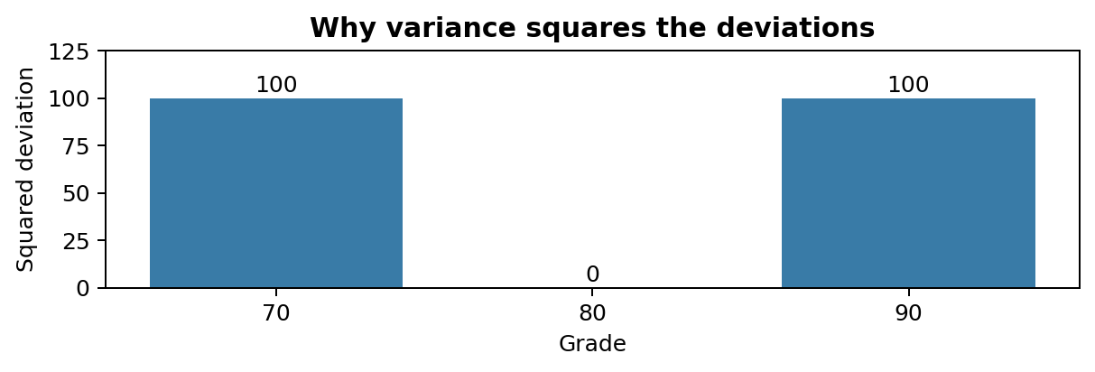
איור — ריבועי הסטיות של שלושת הציונים. הסטיות הגדולות מקבלות ריבוע גדול.

16. שונות מדגם — מדוע לפעמים מחלקים ב־n−1?
אם שלושת הציונים הם רק מדגם מתוך אוכלוסייה גדולה ואנו רוצים לאמוד את שונות האוכלוסייה על סמך המדגם, מקובל להשתמש בשונות מדגמית לא מוטה. במקום לחלק ב־n מחלקים ב־n−1. הסיבה היא שחישבנו את סטיות המדגם סביב ממוצע שנאמד מאותם נתונים, ולכן אבדת דרגת חופש אחת.
Sample variance: s² = Σ(xᵢ − x̄)² / (n − 1)
בדוגמת 70, 80, 90: סכום ריבועי הסטיות נשאר 200, אבל כעת מחלקים ב־2 ולא ב־3:
s² = 200 / (3 − 1) = 100
חשוב להבהיר: לא מדובר בשתי תשובות לאותה שאלה בדיוק. שונות האוכלוסייה של שלושת הערכים היא 66.67; שונות המדגם המשמשת לאמידת שונות אוכלוסייה רחבה היא 100. הבחירה תלויה במטרת החישוב ובמה שהשאלה מגדירה.
מצב | מכנה | פקודת NumPy
כל הערכים באוכלוסייה המוגדרת | N | np.var(data, ddof=0)
מדגם המשמש לאמידת שונות אוכלוסייה | n−1 | np.var(data, ddof=1)

שגיאה נפוצה
לכתוב ״סטיית תקן״ אך להחזיר שונות. למשל תוצאה של np.var אינה סטיית תקן. בנוסף, שונות מדגם עם n=1 אינה מוגדרת בנוסחה עם n−1; אי אפשר לחלק באפס.

17. סטיית תקן — לחזור ליחידות המקוריות
סטיית תקן (Standard Deviation) היא השורש הריבועי של השונות. היתרון: התוצאה חוזרת ליחידות המקוריות של המשתנה, ולכן קל יותר לפרש אותה בהשוואה לשונות.
Population SD: σ = √(σ²)
Sample SD: s = √(s²)
עבור ציוני כיתה א׳, סטיית התקן של האוכלוסייה היא בקירוב 8.16 נקודות. אם נתייחס אל אותם ציונים כמדגם, סטיית התקן המדגמית היא 10 נקודות. אין לפרש זאת כאילו כל ציון רחוק מן הממוצע בדיוק 8.16 או 10 נקודות; סטיית תקן היא מדד כולל לפיזור.

18. דוגמת השוואה — שתי כיתות, אותו ממוצע
כעת נחשב גם את הפיזור של כיתה ב׳: 78,80,82. הממוצע הוא 80. הסטיות הן מינוס שתיים, אפס ושתיים; ריבועי הסטיות הם ארבע, אפס וארבע. לכן שונות האוכלוסייה היא 8/3≈2.67 וסטיית התקן √(8/3)≈1.63.
מדד | כיתה א׳: 70,80,90 | כיתה ב׳: 78,80,82
ממוצע | 80 | 80
טווח | 20 | 4
שונות אוכלוסייה | 66.67 | 2.67
סטיית תקן אוכלוסייה | ≈8.16 | ≈1.63

המסקנה: שתי הכיתות אינן זהות מבחינת הפיזור. בכיתה א׳ ההבדלים בין התלמידים גדולים יותר. במערכת AI, שתי קבוצות עם ממוצע דומה עשויות לדרוש טיפול שונה בגלל הפיזור.

19. מדדי פיזור יחסיים — הרחבה מקצועית
לפעמים רוצים להשוות פיזור של שתי תכונות עם ממוצעים שונים מאוד. אחד המדדים האפשריים הוא מקדם השונות (CV), שהוא היחס בין סטיית התקן לערך המוחלט של הממוצע. זהו נושא העשרה: אין להשתמש במדד בלי לבדוק שהסולם מתאים ושהממוצע אינו אפס או קרוב מאוד לאפס.
CV = σ / |μ|, μ ≠ 0
לדוגמה, אם הממוצע הוא 80 והסטייה היא 8, נקבל CV=0.1 או 10%. אם הממוצע קרוב לאפס, היחס עלול להיות גדול ולא יציב. במיוחד בטמפרטורות בסולמות כמו צלזיוס אין לפרש CV באופן נאיבי משום שנקודת האפס אינה מוחלטת.

20. מימוש ב־Python — מן החישוב הידני אל הספרייה
מימוש טוב אינו רק הפעלה של np.mean. מתחילים בבדיקה שהערכים נמצאים במבנה מתאים ושמבינים את משמעות כל פעולה. לאחר מכן משווים את התוצאה לחישוב הידני. כך אפשר לאתר שגיאות הקלדה, שיטת רבעונים שונה או בחירה לא נכונה בין מדגם לאוכלוסייה.
import numpy as np
wait = np.array([2, 4, 4, 5, 6, 8, 10, 30])
print("mean:", np.mean(wait))
print("median:", np.median(wait))
print("population variance:", np.var(wait, ddof=0))
print("sample variance:", np.var(wait, ddof=1))
print("population std:", np.std(wait, ddof=0))

הפקודות np.var ו־np.std משתמשות כברירת מחדל ב־ddof=0. משמעות ddof היא מספר דרגות החופש שמפחיתים מן המכנה, ולכן ddof=1 מוביל לחלוקה ב־n−1. אין לשנות אותו ללא הסבר.

20.1 חישוב ידני בלולאת for
כדי להבין מה עושה הספרייה, נרשום קודם מימוש בעזרת לולאה. הוא ארוך יותר, אך כל שורה מקבילה לשלב בחישוב המתמטי.
data = [70, 80, 90]
mean = sum(data) / len(data)
squared_sum = 0
for i in range(len(data)):
difference = data[i] - mean
squared_sum += difference ** 2
population_var = squared_sum / len(data)
print(population_var)

תחילה מחשבים ממוצע; אחר כך מבקרים כל ערך, מוצאים את ההפרש מן הממוצע, מעלים בריבוע ומצטברים. בסיום מחלקים במספר התצפיות. גרסת המדגם תשתמש ב־len(data)−1, בתנאי שיש לפחות שתי תצפיות.

20.2 טבלת שכיחויות ב־Pandas
import pandas as pd
wait = pd.Series([2, 4, 4, 5, 6, 8, 10, 30])
print(wait.value_counts().sort_index())
print(wait.describe())

הפקודה value_counts סופרת מופעים של כל ערך, ו־describe נותנת סיכום סטטיסטי מהיר. שימו לב: ב־Pandas, סטיית התקן בתוצאת describe מחושבת בדרך כלל כסטיית תקן מדגמית (ddof=1), בעוד NumPy משתמש כברירת מחדל ב־ddof=0. מכאן נובע הצורך לדעת איזו הגדרה בחרה הספרייה.

21. עקרונות להצגת נתונים בגרפים
לפני שמציגים גרף, נחליט איזו שאלה הוא עונה עליה. תרשים שכיחויות מראה מה נפוץ; Boxplot מציג חציון ורבעונים; גרף נקודות מציג את המדידות עצמן. שרטוט יפה אינו תחליף לבחירת סוג הגרף המתאים.
היסטוגרמה מתאימה למדידות מספריות המחולקות לתחומים, אבל בחירת רוחב התחומים יכולה להשפיע על המראה. תרשים עמודות מתאים במיוחד לקטגוריות או לשכיחויות של ערכים בדידים. עבור מדגם קטן, כדאי לעיתים להציג את כל הנקודות כדי שהתלמיד יוכל לבדוק מה מסתתר מאחורי המדדים.

22. איך סטטיסטיקה נכנסת ללמידת מכונה?
מערכת למידת מכונה אינה מקבלת ״הבנה״ באופן אוטומטי ברגע שמזינים אליה טבלה. לפני האימון אנחנו חוקרים את מאגר הנתונים: האם יש ערכים חסרים? האם אחת התכונות נמדדת במספרים גדולים בהרבה מהאחרות? האם יש חריגים? האם המידע מייצג את הבעיה?
למשל, במודל KNN המשתמש במרחק אוקלידי, תכונה הנמדדת באלפי שקלים עשויה לשלוט על תכונה שנמדדת בסולם 1–5. לכן לעיתים מבצעים תקנון לפי ממוצע וסטיית תקן: כל ערך חדש הופך להפרש שלו מן הממוצע, מחולק בסטיית התקן.
z = (x − μ) / σ, σ > 0
תקנון אינו הופך בהכרח את התפלגות הנתונים לנורמלית. הוא משנה את מיקום וקנה המידה של התכונה. אם סטיית התקן אפס, כל הערכים זהים ולא ניתן לבצע חלוקה רגילה בסטיית התקן; נדרשת החלטת טיפול מתאימה.
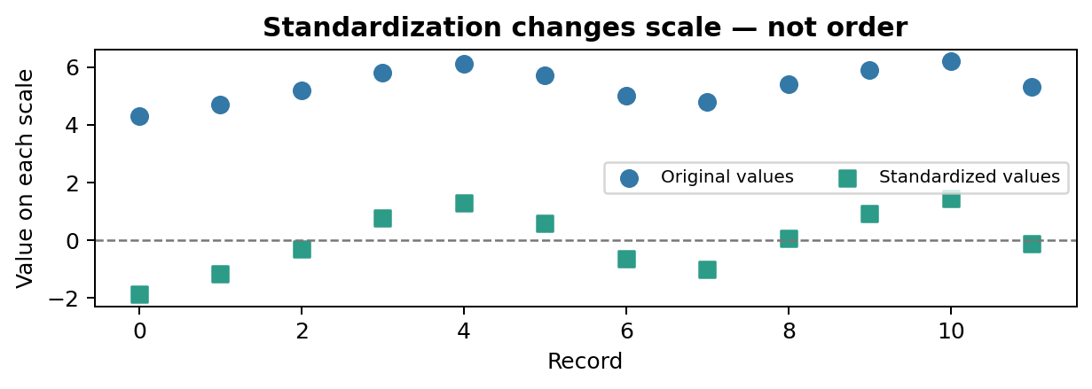
איור — לפני תקנון ואחריו: סדר הרשומות נשאר, אך המיקום וקנה המידה המספרי משתנים.

22.1 מלכודת חשובה: זליגת נתונים
כאשר מאמנים מודל ובודקים אותו על נתוני Test, אין לחשב ממוצע וסטיית תקן מתוך כל המאגר מראש. אחרת נתוני הבדיקה השפיעו על פעולת ההכנה אף שהם היו אמורים להישאר לא מוכרים למודל. זו דוגמה לזליגת נתונים (Data Leakage).
הסדר הנכון: מחלקים ל־Train ול־Test; מחשבים פרמטרי תקנון מנתוני Train בלבד; משתמשים באותם פרמטרים כדי לשנות גם את נתוני Test. בשלב מאוחר יותר של הספר נלמד לעשות זאת באמצעות Pipeline של scikit-learn.

23. דוגמה מסכמת — מה כדאי לדווח למנהל?
נחזור לשמונת זמני ההמתנה. קיבלנו ממוצע 8.625 דקות, חציון 5.5 דקות, שכיח 4 דקות, טווח 28 דקות, רבעון תחתון 4 דקות, רבעון עליון 9 דקות ו־IQR של 5 דקות. הערך 30 סומן כחריג אפשרי לפי כלל 1.5×IQR.
מה כדאי לכתוב בדוח? למשל: ״במדגם קטן של שמונה תלמידים, זמן ההמתנה החציוני היה 5.5 דקות, אך נמדדה גם המתנה חריגה של 30 דקות. מומלץ לאסוף עוד מדידות בשעות ובימים שונים לפני קבלת החלטה על שינוי שירות.״ אין לומר מכאן שזמן ההמתנה הממוצע של כל תלמידי בית הספר הוא בהכרח 8.625 דקות.
מיומנות של חוקר נתונים
תיאור מקצועי כולל ארבעה חלקים: מה מדדנו; מה מצאנו; מה אפשר להסיק; ומה אי אפשר להסיק עדיין. ההבחנה בין ממצא למסקנה היא בסיס לבגרות ולהגנה על פרויקט הגמר.

24. שגיאות נפוצות והדרך לתקן אותן
שגיאה | למה היא שגויה? | איך מתקנים?
חישוב חציון ללא מיון | האמצע תלוי בסדר ההקלדה | ממיינים ואז מחפשים את המרכז
ממוצע של קטגוריות טקסט | אין משמעות לסכום ״כחול״ ו״ירוק״ | משתמשים בשכיחויות או בשכיח
חילוק ב־n−1 בלי להגדיר מדגם | אין התאמה לשאלת החישוב | מגדירים אוכלוסייה או מדגם
הצגת שונות כסטיית תקן | אלה יחידות שונות וחישובים שונים | מוציאים שורש כדי לחשב סטיית תקן
טענה שערך חריג הוא טעות | הוא עשוי להיות אירוע אמיתי | בודקים מקור והקשר
השוואת np.percentile לשיטת חצאים כאילו הן זהות | אלה הגדרות רבעונים שונות | מציינים את שיטת החישוב
תקנון לפני פיצול Train/Test | זליגת מידע לקבוצת הבדיקה | מחשבים על Train בלבד

25. תרגול עצמאי — שלוש רמות

רמה א׳ — הבנת המושגים
• 1. בחנות מחשבים נמדדו מחירים: [2000, 2400, 2400, 2600, 3000]. חשבו ממוצע, חציון ושכיח. הסבירו במילים מה כל אחד מספר.
• 2. הגדירו במילים תצפית, משתנה ויחידת מידה עבור נתוני שעות שינה של תלמידים.
• 3. הסבירו מדוע אי אפשר לחשב ממוצע של צבעי חולצות, אך כן אפשר למצוא שכיח.
• 4. מדוע חציון של [2, 4, 6, 100] אינו 6? הסבירו את שיטת החישוב.

רמה ב׳ — חישוב ופרשנות
• 5. נתוני צעדים יומיים (באלפים): [3, 4, 4, 6, 8, 9]. חשבו טווח, חציון, Q1, Q3 ו־IQR לפי שיטת חצאי המדגם. ציינו את שיטתכם.
• 6. שתי קבוצות קיבלו ציונים [4, 6, 8] ו־[5, 6, 7]. חשבו ממוצע וסטיית תקן של האוכלוסייה עבור כל קבוצה. מי מפוזרת יותר?
• 7. עבור הנתונים [10, 12, 14], חשבו שונות אוכלוסייה ושונות מדגם. הסבירו מדוע קיבלתם שתי תוצאות שונות.
• 8. סדרת הזמנים [5, 6, 7, 8, 50] מכילה ערך גבוה במיוחד. איזה מדד תציגו למי ששואל על זמן טיפוסי? נמקו.

רמה ג׳ — חשיבה של חוקר AI
• 9. תלמיד הציג גרף של ממוצעי שתי כיתות בלבד והסיק שאין ביניהן הבדל. הסבירו מה חסר בדוח והציעו דרך בדיקה משופרת.
• 10. מודל KNN משתמש במאפייני ״גובה בסנטימטרים״ ו״הכנסה בשקלים״. הסבירו מדוע המדדים הסטטיסטיים חשובים לפני הפעלתו.
• 11. בדקו מה משתנה ומה אינו משתנה אם מוסיפים 10 לכל הערכים: ממוצע, חציון, טווח, שונות וסטיית תקן. הציגו נימוק, לא רק תשובה.
• 12. מה קורה לכל אחד מן המדדים אם מכפילים את כל הערכים ב־3? הבחינו בין מדדי מרכז, שונות וסטיית תקן.
• 13. הסבירו מדוע אי אפשר להבטיח שהשכיח הוא הערך ״הטיפוסי״ ביותר בכל מאגר. תנו דוגמה נגדית.

26. שאלת הערכה מקורית בסגנון בגרות
מערכת בית ספרית מודדת זמני הגעה של אוטובוס, בדקות: [3, 5, 5, 7, 8, 10, 12, 22]. המערכת אמורה להציג להורים זמן המתנה צפוי ולסמן מקרים חריגים. ענו על כל הסעיפים, הציגו חישוב ונמקו.
• א. בנו טבלת שכיחויות, וחשבו ממוצע, חציון ושכיח.
• ב. חשבו Q1, Q3 ו־IQR לפי שיטת חצאי המדגם, ובדקו האם 22 מסומן כחריג לפי 1.5×IQR.
• ג. הסבירו באיזה מדד מרכז הייתם משתמשים כדי לתאר זמן ״טיפוסי״ ומדוע.
• ד. תכננו קוד Python שמחשב שונות וסטיית תקן של אוכלוסיית המדידות. אפשר להיעזר ב־NumPy.
• ה. הסבירו כיצד איסוף המדידות מעוד יום עשוי לשנות את המסקנה, ומדוע אין להבטיח שמדגם של שמונה מדידות מייצג את כל השנה.
הערה לתלמיד
זוהי שאלת הערכה מקורית שנכתבה לצורכי הוראה בהשראת מיומנויות נושאי הליבה. אין להציג אותה כשאלה רשמית ממועד בגרות מסוים.

27. מעבדת Colab — מעבר מחישוב ידני לחקר נתונים
לפרק מצורפת מחברת נפרדת שאפשר לפתוח ב־Google Colab. היא כוללת משימות השלמת קוד ולא פתרונות. מבנה המעבדה: טעינת נתונים, טבלת שכיחויות, חישוב ממוצע וחציון, רבעונים לפי שיטה מפורשת, שונות וסטיית תקן, שני גרפים, ניתוח קבוצה והשלכת שינוי קנה מידה.
כלל העבודה: לפני כל תא חישוב, כתבו תחזית מספרית או מילולית; לאחר הרצת הקוד הסבירו אם התוצאה הגיונית. אל תסתפקו בהעתקת פלט.

28. דף נוסחאות מסכם
מושג | נוסחה או כלל | פירוש
ממוצע | x̄ = Σxᵢ / n | חלוקה שווה של הסכום
חציון | הערך האמצעי לאחר מיון | מרכז לפי מיקום
טווח | max − min | מרחק בין קצוות
IQR | Q3 − Q1 | רוחב המחצית האמצעית
שונות אוכלוסייה | σ² = Σ(xᵢ−μ)²/N | ממוצע ריבועי הסטיות
שונות מדגם | s² = Σ(xᵢ−x̄)²/(n−1) | אומדן שונות האוכלוסייה
סטיית תקן | √variance | פיזור ביחידות המקור
תקנון — גשר לפרק הבא | z = (x−μ)/σ | מרחק יחסי מהממוצע ביחידות σ

29. רשימת בדיקה עצמית
• □ אני יכול להסביר מדוע לממוצע ולחציון עשויות להיות תוצאות שונות באותו מאגר.
• □ אני יכול לחשב רבעונים ולציין באיזו שיטת חישוב השתמשתי.
• □ אני יודע להבדיל בין שונות וסטיית תקן ובין אוכלוסייה למדגם.
• □ אני יכול לבדוק תוצאה ב־Python ולזהות את משמעות ddof.
• □ אני יכול להסביר מתי ערך חריג הוא חשוב ולא בהכרח שגוי.
• □ אני יכול לתאר קשר בין מדדי פיזור לבין הכנת נתונים למודל AI.

30. מקורות והמשך לימוד
עוגן התכנית: נושאי ליבה בבינה מלאכותית — פרק 2.1 ״מדדי מרכוז ופיזור״, על פי מפת התכנים וחומרי ההשתלמות השמורים במאגר Data-Science-ML-Course. סיכומי ההשתלמות כוללים טבלאות שכיחויות, ממוצע, חציון, שכיח, רבעונים, שונות וסטיית תקן, וכן הבחנה בין חישובי NumPy ל־Excel.
• Deisenroth, Faisal & Ong — Mathematics for Machine Learning (Cambridge University Press): רקע מתמטי לסטטיסטיקה וייצוגים.
• James et al. — An Introduction to Statistical Learning with Applications in Python (Springer): עקרונות חקר נתונים והערכת מודלים.
• Josh Starmer — The StatQuest Illustrated Guide to Machine Learning: השראה להמחשה מדורגת של רעיונות סטטיסטיים.
• Aurélien Géron — Hands-On Machine Learning: קשר לתהליך עבודה עם נתונים ולהכנה נכונה לאימון.
הדוגמאות, הניסוחים, האיורים, השאלות והקוד נכתבו כיצירה מקורית לתלמידי תיכון. ספרי המקור משמשים רקע מקצועי ומתודולוגי; אין כאן העתקה של פרקים או תרשימים מספרים מסחריים.
מה נלמד בפרק 2.2?
התפלגות נורמלית, ציון תקן Z, הכלל 68–95–99.7, PDF ו־CDF, והקשר בין סטטיסטיקה תיאורית להסתברות. מדדי המרכז והפיזור שלמדנו הם הידע הקודם הדרוש לכך.

